**Quick Start Guide**

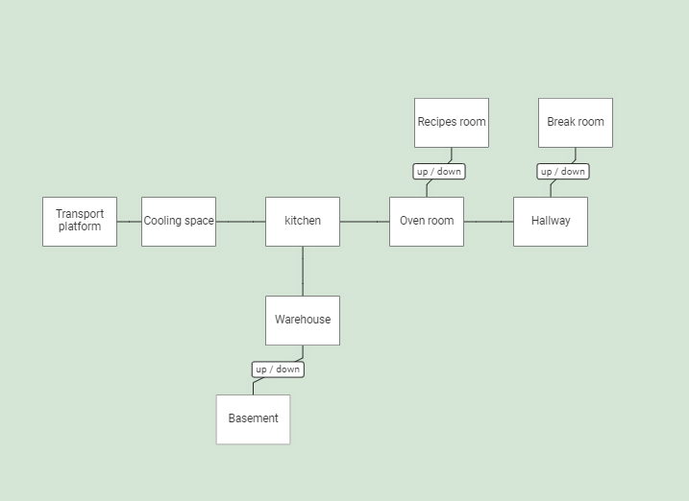

Het doel van het spel is dat de speler een twee recepten maakt door met de mix van het recept en met een bepaald ingrediënt die gevonden moeten worden. Zodra de speller beide recepten heft gemaakt, is het spel afgelopen. Hier is een lijst van alle commando’s die handig zijn voor tijdens het spelen:

MOVE: Verplaats je door het spel door ‘go/move’ met een gegeven <direction>, zoals ‘north’, ‘east’, ‘south’, ‘west’, ‘up’ of ‘down’.

TAKE: Items kunnen worden opgepakt en worden toegevoegd aan je inventaris door ‘take/get’ met een gegeven <item>.

DROP: Je kunt ook items droppen vanuit je inventaris door ‘drop’ met een gegeven <item>.

BACK: Je kunt teruggaan naar de vorige bezochte kamer(s) met ‘back’.

INVENTORY: Bekijk al je toegevoegde items met inventaris.

LOOK (@ITEM): Bekijk de kamer met ‘look’ voor meer informatie of gebruik ‘look’ met een gegeven <item> om items in je inventaris te bekijken met meer informatie over dat gegeven item.

BAKE: Om de twee recepten te maken, gebruik je ‘bake’ met de recept mix vanuit je inventaris.

SCORE: Zie de totaal aantal punten dat je tot nu toe heb gehaald.

QUIT: Sluit het spel af als je geen zin meer hebt.

ABOUT: Een kort stukje informatie over spel.